无线车位感知传感器
随着汽车工业的高速发展，城市停车成为一大难题。车位紧张只是其中的一方面，更关键的问题是停车场以及及时车位信息对于驾驶员来说是不透明的，这意味着车主并不知道在其附近就有空闲车位。
车位信息已经成为到达目的地附近驾驶人员最稀缺的资源。
智能车位实时引导系统是解决这一问题的有效途径，它能最大限度地发挥停车场的有限资源并能大幅度降低人员成本，物联无线车位感知传感器是实现这一目标的关键设备，通过它可以迅速低成本地搭建实时车位信息系统、智能车位引导系统、城市实时空闲车位推送系统等等。
物联无线车位感知传感器WL-WPCD-01采用物联网技术，无论是新建停车场还是已有停车场都无需布线，非常容易大规模快速部署完成智能化升级。
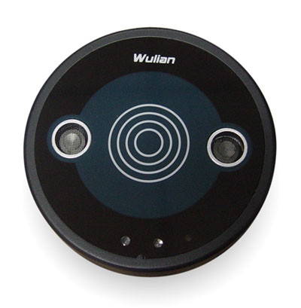
主要特性
物联网技术，非常便于安装部署；
工业级设计，适应各种恶劣环境；
用于车库车位的车辆存在实时检测；
采用无线物联网技术，最多可连接65000个传感器。
使用条件：安装在车位的上方（范围是1.0m至3.5m）
技术参数
通讯方式 | ZigBee
通讯距离 | 无限制
产品规格 | 直径100＊25（mm）
产品重量 | 120g
物理原理 | 超声波
感测范围 | 0.4～3.7m
距离最大误差 | 0.1m
工作电压 | 220V
环境温度 | －20～＋50
工作温度 | -20℃至65℃
储存温度 | -40℃至85℃
工作湿度 | 30—90% （相对湿度）

